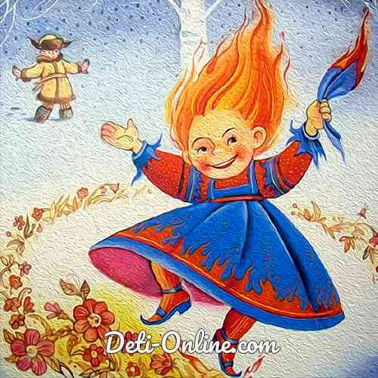

Проект «Уральский сказ П. П. Бажова
«Огневушка - Поскакушка»
Воспитатель: С.Ю. Голякова
старшая группа № 11 МБДОУ д/сад 454

Вид проекта: краткосрочный, групповой
Тип проекта: творческий, информационно-исследовательский
Участники проекта: воспитатель, дети старшей группы
Время реализации проекта: краткосрочный, март
Проблема: дети не имеют достаточных знаний о культуре и традициях уральского народа и творчестве уральского писателя П. П. Бажова
Актуальность проекта: в век компьютеризации теряется интерес к чтению книг. Большую часть времени дети проводят за компьютером и телевизором. Семейное воспитание всё меньше внимания уделяет ознакомлению детей с культурой и традициями уральского народа. А ведь наш Уральский край богат своей историей, своими тайнами, мастерами да умельцами. В связи с этим возникает необходимость приобщения дошкольников и их родителей к истории, культуре, искусству своего родного края.
Цели: углубление знаний о культуре и традициях уральского народа и формирование интереса к художественной литературе родного края посредством ознакомления с произведением П. П. Бажова «Огневушка - Поскакушка».
Задачи:
• формировать представление об Уральском писателе-сказителе П.П. Бажове, его сказов, как части культуры Уральского народа;
• формировать нравственные ценности и передачу духовного опыта предков, который учит добру, трудолюбию, щедрости;
• развивать абстрактное мышление, творческие и конструктивные способности детей посредством продуктивной деятельности, стимулировать желание создавать красивое своими руками;
• формировать чувство гордости за свой родной край;
• познакомить родителей с основами патриотического воспитания дошкольников, направленными на приобщение к культурному наследию родного края.
Продукт проекта:
- макет по сказу П. П. Бажова «Огневушка - Поскакушка»;
- выставка детского творчества;
- посещение музея на базе ДОУ;
- Развлечение «Волшебные сказы П.П. Бажова»

Реализация проекта

1 Этап Подготовительный
• познакомить с темой проекта детей и родителей;
• оформить выставку книг по творчеству писателя П. П. Бажова;
• подобрать пословицы и поговорки о родном крае, труде.

2 Этап Основной
Познавательно – исследовательская деятельность:
• выставка книг Павла Бажова;
• рассматривание иллюстраций к сказке П. П. Бажова «Огневушка - Поскакушка»
• посещение музея камней и минералов на базе МБДОУ 454;
Коммуникативная деятельность:
• развлечение «Волшебные сказы П.П.Бажова»;
• чтение сказки П. П. Бажова «Огневушка – Поскакушка»;
просмотр мультфильма «Огневушка - Поскакушка»;
• просмотр мультфильма «Огневушка - Поскакушка»;
Продуктивная деятельность:
• рисование героев сказа «Огневушка – Поскакушка»
• изготовление макета по сказу П.П. Бажова «Огневушка – Поскакушка».

3 Этап. Заключительный.
• выставка макета «Огневушка - Поскакушка» в музее ДОУ;
• выставка детского творчества.

Вывод: В результате работы над проектом у детей обогатился словарный запас, развился интерес к творческой деятельности. В дошкольном возрасте начинают развиваться такие черты характера, которые закладывают в основу нравственного и патриотического воспитания: трудолюбие, милосердие, гуманность и т. д. Чувство Родины начинается с восхищения тем, что видит перед собой ребенок, чему он удивляется, что вызывает отклик в его душе. И хотя многие впечатления не осознаны им глубоко, но пропущенные через детское восприятие, они играют огромную роль в становлении личности патриота.
Развлечение на тему «Волшебные сказы П.П. Бажова»
Старшая группа

Ведущий: Мы сегодня собрались, чтобы поговорить об уральском сказочнике, или еще как его называли «дедушка Бажов».
Бажов Павел Петрович – знаменитый уральский сказочник, прозаик, талантливый обработчик народных преданий, легенд, уральских сказов.
Его, наверное, можно было бы назвать первым писателем Урала, потому что он открыл миру Урал во всем его величии и красоте, с его историей, людьми, богатствами гор, народными сказаниями и легендами, с его богатейшим языком.
С детства нравились ему люди, легенды, сказки и песни родного Урала.
Наверно, не случайно, ведь его фамилия происходит от слова "бажить" — ворожить, колдовать. В детстве у него было прозвище — Колдунков.
Какие произведения П. П. Бажова вы знаете? Назовите их.

Дети: «Серебряное копытце», «Огневушка – поскакушка», «Синюшкин колодец», «Малахитовая шкатулка», «Каменный цветок».

Ведущий: Какой камень воспел Павел Петрович Бажов в своих сказах?
Дети: Малахит!

Ведущий: Правильно! Посмотрите, какой красивый и необычный этот камень- малахит! Самое время и в игру с ним поиграть, свою ловкость показать.

Игра «Малахит»
Дети встают в 2 колонны и передают самоцвет (мяч)над головой двумя руками, чья колонны быстрее, туда и обратно

Ведущий: Вот посмотрите, какой у меня есть короб. Он не простой, в нём лежат очень интересные предметы. Первый - малахитовая шкатулка (Сказ «Малахитовая шкатулка»). А в малахитовой шкатулке драгоценности, эти драгоценности добывают старатели(геологи), у них очень тяжелый труд (ходят по горам, чтобы добыть камень нужна сила и сноровка) и мы проверим, кто у нас самый быстрый и ловкий.

Эстафета- Перенеси камень
Дети встают в две команды (колонны). Один игрок из команды уносит предмет в обруч и возвращается обратно, потом бежит другой. Чья команда быстрее перенесет предметы.

Ведущий: Второй предмет – голубой платочек (Огневушка-поскакушка)

Игра «Платочек»
Дети под музыку передают платочек, на ком музыка обрывается, тот танцует

Ведущий: Третий предмет – ящерка из сказа «Хозяйка Медной Горы».
Ящерка у нас очень быстрая и ловкая, непросто по камням бегать. Может и нам попробовать.

Эстафета: «Преодолей препятствия»

проползти до обруча, взять камень, вернуться обратно
и предать эстафету.
Ведущий: А теперь отгадайте загадку:
Сироткой рос мальчишечка: голубеньки глазёнки.
Волосики кудрявеньки, а сам наверно, в маменьку.
У мастера Прокопьича малахитову делу обучался
И с самой хозяйкой Медной, говорят в народе, знался. (Данило-мастер)

Ведущий: Мы с вами станем тоже горными мастерами и сами сделаем красивый камень. Перед вами пластилин разных цветов, вы можете по своему желанию перемешать пластилин и создать свой драгоценный камень.

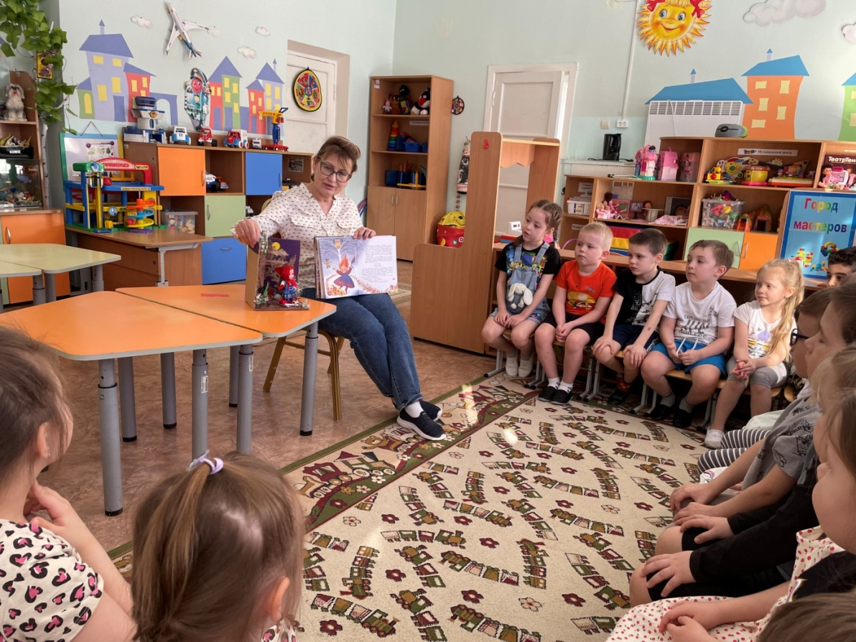
Знакомство со сказами П.П.Бажов. Представление макета «Огневушка-Поскакушка»
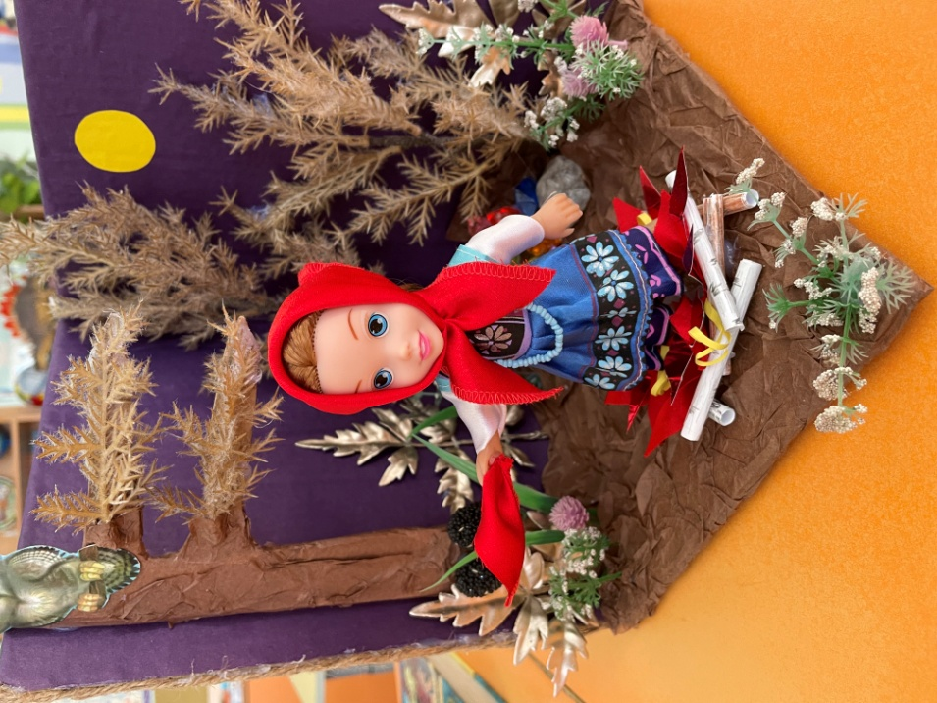

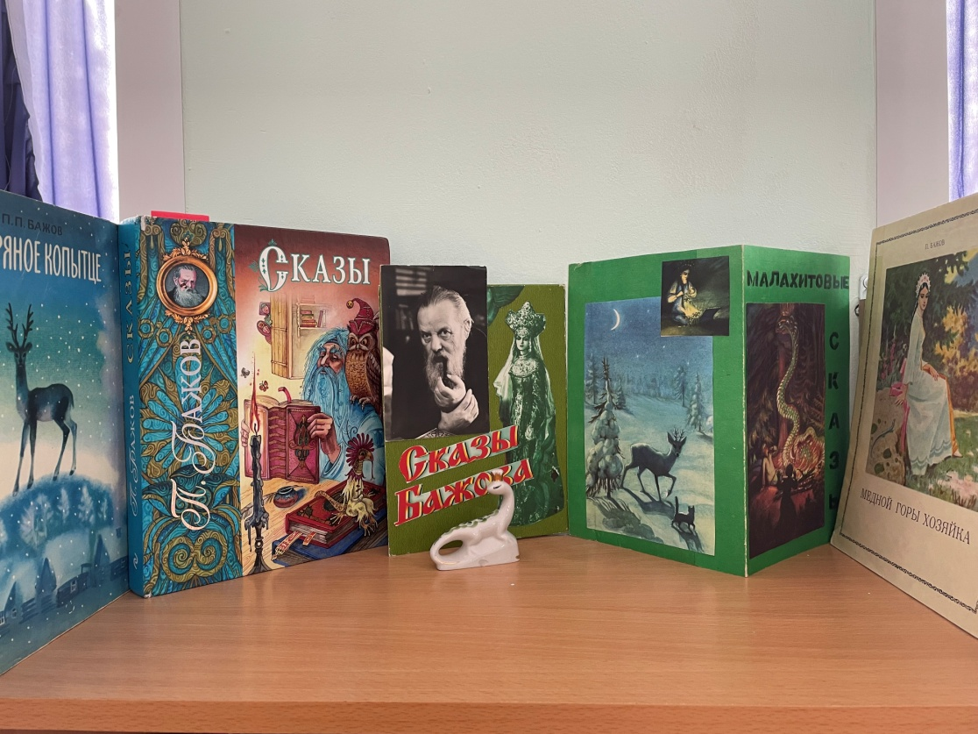
Тематическая выставка в группе по творчеству П.П.Бажова
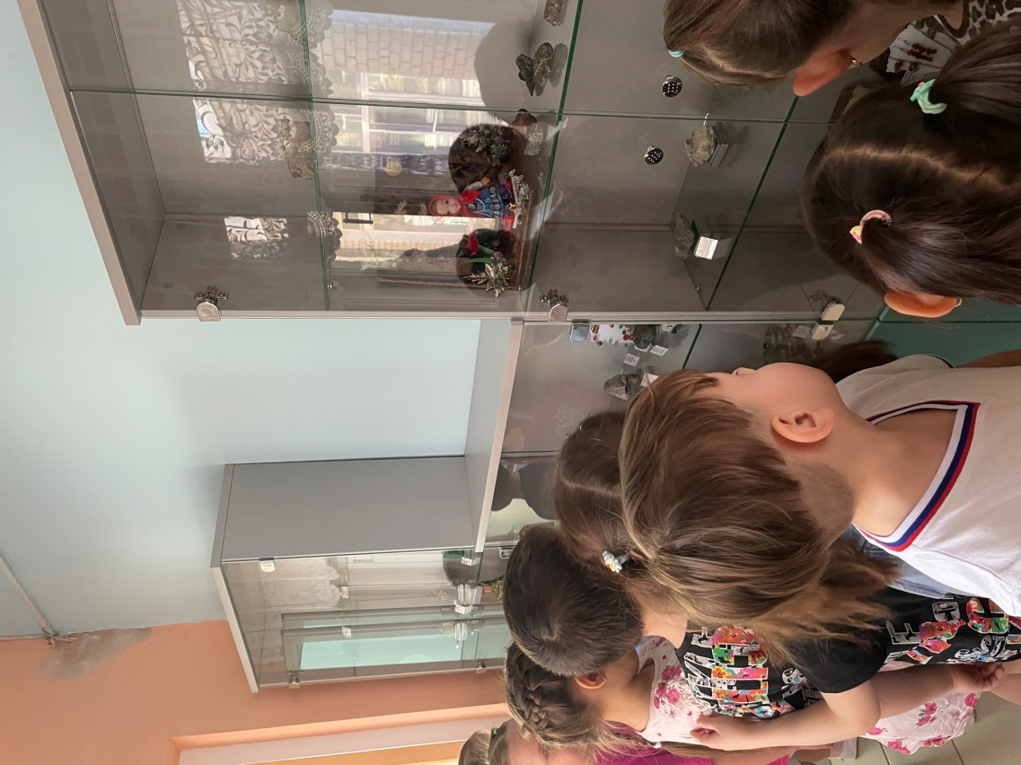
Посещение детьми музея МБДОУ 454
Развлечение в старшей группе № 11 «Волшебные сказы П.П.Бажова»
